25POR-328
Contigo Navarra-Zurekin Nafarroa talde parlamentarioko Carlos Guzmán Pérez jaunak, Legebiltzarraren Erregelamenduan ezarritakoaren babesean, gaurkotasun handiko honako galdera hau aurkezten du, Memoria eta Bizikidetzako, Kanpo Ekintzako eta Euskarako kontseilariak 2025eko irailaren 25eko Osoko Bilkuran ahoz erantzun dezan.
Joan den ostiralean, irailak 19, Nafarroako Oinarrizko Gizarte Zerbitzuen 40. urteurrena zela-eta, Nafarroako Gobernuko Eskubide Sozialetako, Ekonomia Sozialeko eta Enpleguko Departamentuak ekitaldi ofizial bat antolatu zuen Iruñeko Baluarteko Ganbera Aretoan.
Hurrengo argazkietan ikus daitekeenez (horietako hiru Nafarroako Gobernuaren webgunekoak dira), ekitaldiaren dekorazioan eta irudi korporatiboan euskararen presentzia Nafarroako Gobernuaren logotipo ofizialaren bertsio elebidunera mugatu zen.
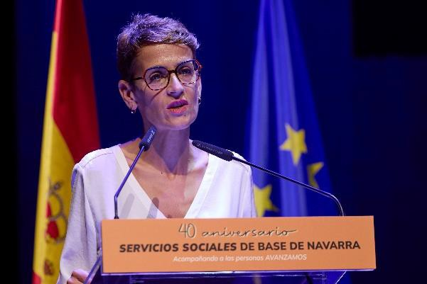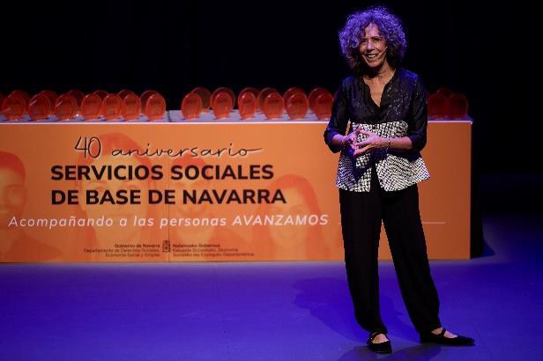
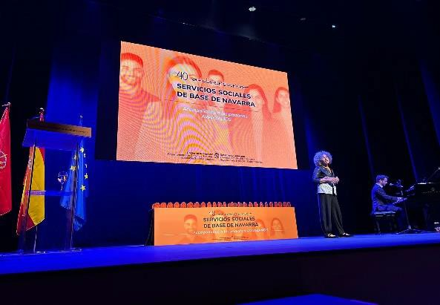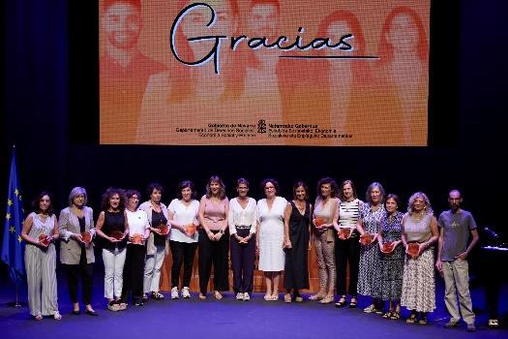
Nafarroa bezalako erkidego elebidun batean, bi hizkuntza koofizialen tratamenduak bereziki zaindua izan behar du bere gobernuaren ekitaldi, jarduera edo komunikazio ofizial guztietan.
Ba al dago Nafarroako Gobernuak antolatutako ekitaldi ofizialetako dekorazioan eta irudi korporatiboan euskararen presentzia, erabilera eta tratamendua arautzen duen araudirik edo barne-jarraibiderik?
Iruñean, 2025eko irailaren 22an
Foru parlamentaria: Carlos Guzmán Pérez

